全民健康月义诊活动

为了弘扬爱老敬老助老的中华传统美德，切实关注周边居民的身体健康。8月25日，福建中医药大学附属人民医院携手福州地铁集团有限公司，举办了“全民健康月”义诊活动。

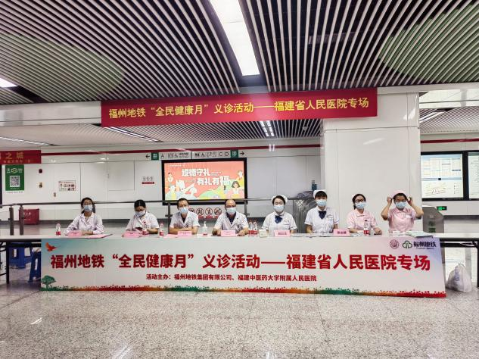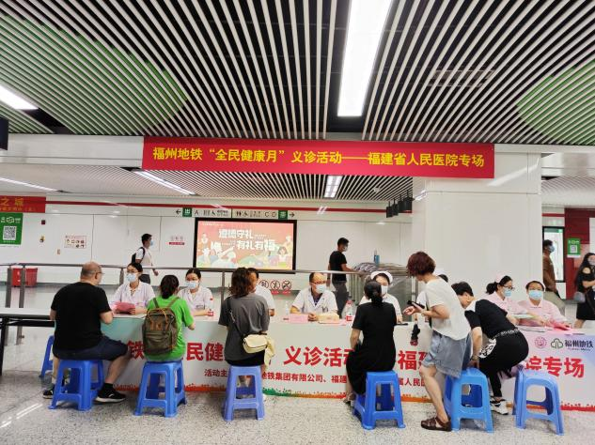

福州地铁集团有限公司早早便在地铁站各处做了充分的宣传准备工作，参加此次义诊的主要有传统内科，老年病科，内分泌科，儿科，妇产科的医护人员，他们为周边居民带来了多学科优质的医疗服务。

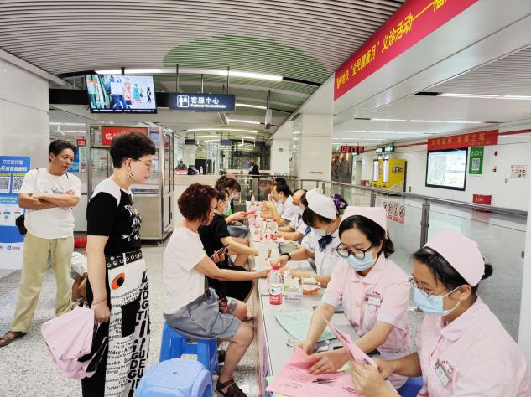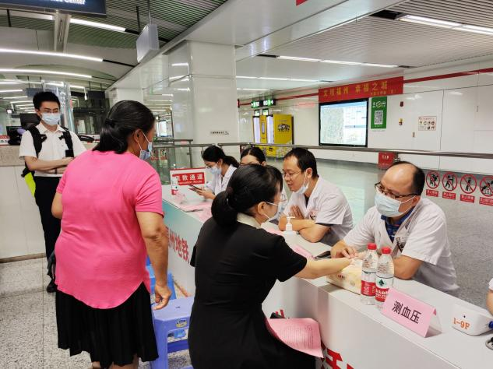

上午9时，地铁站人流量逐渐增多，周边居民口口相传，纷纷来到现场咨询，部分居民还带来了既往检查报告，以便寻求更加细致的帮助。医生也根据居民的实际情况，给予建议开出处方，充分体现了群众对中医药文化的认可。

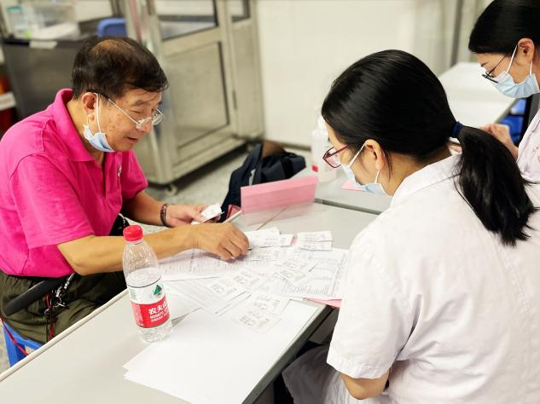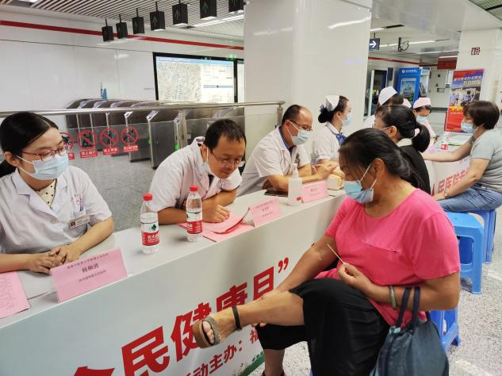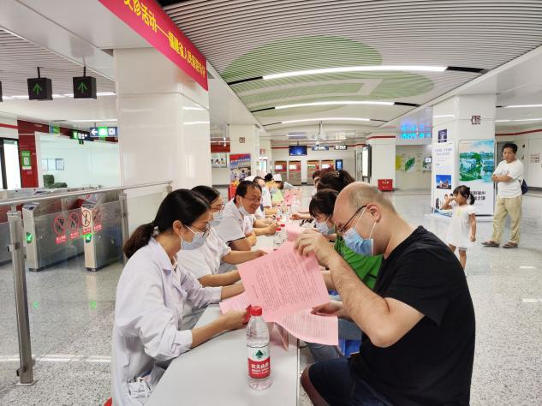

义诊过程中，医护人员为每一位前来诊查的群众提供耐心详细的解答，为群众降血压，测血糖，分发健康宣教单，同时针对高血压，糖尿病，失眠，腰腿疼痛等常见疾病，给予用药、运动、饮食、生活方式等多方面指导。

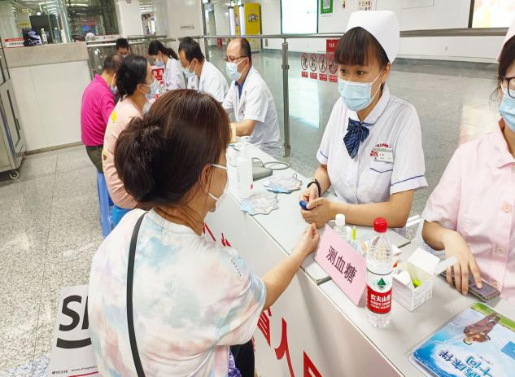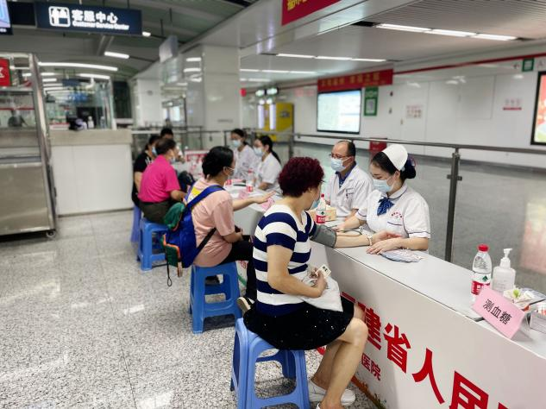

此次义诊活动，不仅让周边居民体验到了中医药文化的深厚底蕴，传扬了“未病先防”的理念，也让中医药真正惠及民生，得到了群众的肯定与好评。

